Predajom ovog rada izjavljujem, pod moralnom odgovornošću, da sam ovaj seminarski rad izradio samostalno.

Razvoj računalnog miša primjenom PDCA metode

Uvod
Savršenstvo. Pojam kojem čovjek prirodno teži u svemu što stvara, u svemu čemu sudjeluje. Zašto?

Odgovori su brojni, i prije svega ovise o načinu na koji savršenstvo definiramo i kontekstu u kojem ga promatramo.U svijetu trgovine i masovne proizvodnje, koji će biti okvir ovoga razmatranja, odgovor bi mogao glasiti: Cilj pri proizvodnji određenog proizvoda nije isključivo postići čim bolje tehničke značajke već to učiniti u skladu s postojećim ograničenjima, tj. od ograničenih resursa stvoriti čim kvalitetniji proizvod. Iako je savršenstvo nedostižno, bitno mu se neprestano pokušavati približiti učeći pritom iz svakog novog pokušaja.

Posljednja rečenica temelj je PDCA metode, svjetski poznatog načina upravljanja kakvoćom. Razvili su ga američki znanstvenici William Deming i Walter Shewhart prije 50 – ak godina, i premda u početku slabo prihvaćen, uskoro je postao neizbježna stavka svake ozbiljnije proizvodne grupe.

Primjenu navedenog postupka ukratko ću opisati na procesu razvoja i proizvodnje računalnog miša. Naziv proizvođača i samog proizvoda kroz rad neću eksplicitno spominjati, a kao primjer se može zamisliti tvrtka Logitech, poznati proizvođač računalne periferije, te bilo koji bežični miš iz njihove ponude ( npr. popularni M510 ).
Miš sam odabrao jer je uređaj koji se vrlo često koristi, a i sam imam iskustva u upotrebi pa mi je lakše zamisliti probleme na koje treba obratiti pozornost pri proizvodnji.

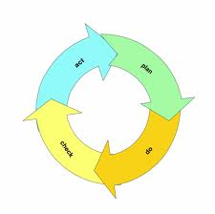

Glavni rad

Prvi korak u ostvarenju PDCA kruga je uočavanje problema i planiranje rješenja – Plan.
Nakon odluke vodstva kompanije da je tržište spremno za novi proizvod, u ovom slučaju bežični miš, potrebno je utvrditi ciljeve i procese kojima će se ideja uspješno realizirati.
Zato se okuplja tim stručnjaka i zajedno dolazi do rješenja koje najbolje odgovara zahtjevima korisnika i politike organizacije.
Miš je uređaj koji velik broj ljudi intenzivno koristi, stoga je važno posvetiti pozornost detaljima koji bi korisnika mogli zasmetati tijekom duže upotrebe. Primjerice, bitno je da oblik miša bude čim ugodniji za dugotrajno korištenje. Zato bi bilo korisno u timu imati školovanog ergonoma, koji ovaj problem ipak može riješiti na najbolji način. Važno je da materijal od kojeg je miš izrađen bude otporan na toplinu, znoj s ruke i ostale vanjske utjecaje. Kotačić za "skrolanje" mora biti odgovarajuće veličine i brzine okretanja – ne smije zapinjati, a opet niti biti prebrz, "bježati" na svaki dodir.
Očito je da problemi dolaze iz raznih područja, stoga je preporučljivo imati raznovrstan tim čime se osim nužne stručnosti osigurava i drugačiji pogled na isti problem što može biti vrlo korisno.
Također, naručitelj projekta bi trebao svojem timu osigurati čim bolje uvjete rada. To podrazumijeva svu potrebnu opremu, motivirajuće okruženje bez nepotrebnog stresa, i naravno, poticanje kreativnosti te kvalitetnog međusobnog dijaloga – član tima se ne smije bojati izraziti svoje mišljenje makar se ono kosilo s nekom početnom idejom poslodavca.

Nakon što je ova faza privedena kraju, slijedi implementacija rješenja i primjena utvrđenih procesa – Do.
Projekt miša detaljno je definiran i sada se prenosi u stvarnost. Proizvode se testni primjerci čime se ujedno testira i sam proizvodni proces – koliko se u prosjeku javlja grešaka u proizvodnji, koji dio je najosjetljiviji za izradu, gdje bi se mogla povećati brzina izrade.
U svrhu obuhvaćanja čim većeg dijela tržišne populacije, miš je napravljen u nekoliko inačica koje se razlikuju po izgledu i funkcionalnosti. Predstavljen je tradicionalniji, jednobojni dizajn i nasuprot njemu moderniji, dinamičnijih linija i s mnoštvom dodatnih opcija. Također je moguće napraviti i luksuzno izdanje za zahtjevnije korisnike koje bi imalo bolju preciznost, veći domet i mogućnost dodavanja posebnih utega za podešavanje težišta miša, što je hit među igračima na računalu.
Mogućnosti su razne, a na proizvođaču je odluka koje će od njih prihvatiti. Iako svaka inovacija može značiti prednost pred konkurencijom, uvijek postoji rizik hoće li se kupcima svidjeti novi neuobičajeni koncept.
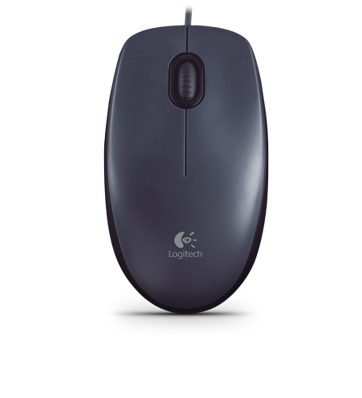Osnovna inačica M serije - M100
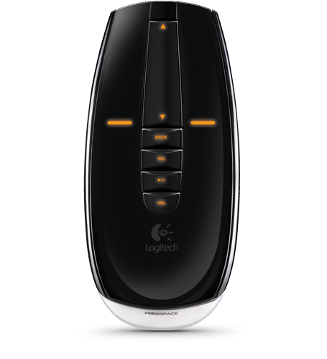MX Air - bežičan, radi čak i u zraku bez doticaja s podlogom!

Idući korak je analiza dobivenih podataka nakon provedenih procesa – Check.
Nova linija miša konačno je puštena na tržište i vrlo brzo dolaze prve reakcije korisnika.
Sada se vidi utjecaj svih uvedenih novosti i svi rezultati se pomno bilježe i razmatraju. Ukoliko se pojavio neki nepredviđeni problem detaljno ga se dokumentira i šalje timu stručnjaka da smisli način na koji će ga popraviti.
Moguće je da bežični miš gubi signal s baznom stanicom ukoliko se drži na pogrešan način, što bi bio vrlo veliki propust. Tada treba odlučiti kako minimizirati neizbježne troškove nekakvoće, isplati li se više u potpunosti prestati proizvoditi proizvod ili povući sve miševe na tržištu i napraviti na njima preinake koje rješavaju problem.
Primjer manjeg problema bila bi nekompatibilnost miša s određenom programskom podrškom računala na kojem se koristi. Ovaj problem bi se relativno lako riješio izdavanjem besplatne zakrpe dostupne svim korisnicima. Ipak, povjerenje korisnika prema tvrtci bi se sigurno smanjilo što bi rezultiralo neizravnim troškovima nekakvoće.

Za konačno zatvaranje PDCA ciklusa još jedino preostaje implementirane promjene učiniti stalnima – Act.
U ovoj fazi problem je identificiran i uspješno uklonjen. Odlučeno je na koji će se način riješiti, i taj način postaje trajni dio proizvodnje. Ukoliko je potrebno, zaposlenici se šalju na dodatne edukacije kako bi mogli implementirati promjene. Ovime je krug zatvoren, a rezultat je poboljšanje kvalitete proizvoda na kojima je primjenjen.
Ipak, PDCA ne završava već se opet vraća na prvi korak čime se osigurava stalno povećanje kvalitete. Kupci dobivaju sve bolji proizvod,a tvrtka ostaje konkurentna na tržištu i osigurava njihovo povjerenje u budućnosti za razne druge proizvode koje će tek proizvesti.

Prednosti i mane

Osnovna ideja PDCA metode zapravo je vrlo jednostavna i intuitivna - ustrajno težiti većem stupnju kvalitete učeći na nedostacima svakog poboljšanja. Ostvaruje se potpuna kontrola kvalitete čime se štedi vrijeme i smanjuje mogućnost greške. Nije teško uočiti opravdanost ovakvog pristupa i prihvatiti ga.

Unatoč jednostavnoj ideji, može biti teško kvalitetno procijeniti nečije rezultate na temelju dobivenih podataka. Mnogi ljudi se boje nepovoljnog rezultata procjene, makar i prema objektivnim kriterijima. Takav strah na radnom mjestu može izazvati upravo suprotan učinak i smanjiti produktivnost radnika, a time i kvalitetu proizvoda.
Ljudi su najbitniji resurs i o njima ovisi uspjeh, ali i neuspjeh provedbe PDCA postupka.

Česta pojava je i smanjenje učinkovitosti napretkom kroz korake kruga od Plan prema Act, a razlozi mogu biti sljedeći :
- nedostatak ciljeva čiji se rezultat može izmjeriti
- pogrešan poredak aktivnosti
- slaba komunikacija između vodstva i zaposlenika
- neadekvatni pokazatelji uspjeha

Zaključak

Nakon kratkog uvida u primjenu PDCA i sagledanja svih njenih mana i prednosti, preostaje nam samo zaključiti da dobre strane nadilaze loše te da je ova metoda doista dobra i učinkovita.
Uz pravilan način primjene "nuspojave" uopće ne moraju doći do izražaja, pogotovo nakon većeg broja ciklusa jer i sama provedba PDCA bi trebala biti podložna PDCA krugu. Ponavljanjem zaposlenici dobivaju iskustvo i sigurnost u provedbi, a i svjedoci su postignutih pozitivnih rezultata koji su im dodatna motivacija. Tako zapravo u ovom primjeru možemo razlikovati čak 3 različita kruga : poboljšanje kvalitete miša (proizvoda), povećanje kvalitete proizvodnog procesa, i na kraju samog kruga.

Način razmišljanja i djelovanja koji ova metoda nosi u budućnosti bi trebao shvatiti i prihvatiti svaki čovjek i samim time poboljšati kvalitetu svega što čini, korak po korak se približavajući savršenstvu.

Literatura
  - Wikipedia, PDCA, http://en.wikipedia.org/wiki/PDCA, 11.12.2010.
  - Barbarić, Grubišić, Kekez Poljak : Sustavi kvalitete – prednosti i nedostatci
  - Management System, http://www.harris-serv.com/mgtsys.htm, 11.12.2010.
  - Pristup upravljanju kakvoćom – prezentacija s kolegija Upravljanje kakvoćom,
izvor: http://moodle.fer.hr, datoteka: Tema-2-10.pdf

